Att: Nyhetschef Stockholm den 29 mars 2012

2012 COPPER SKILLET INTERNATONAL CHEF OF THE YEAR

Sverige vann för första gången! Den 21 mars 2012 hölls världsfinalen i IACC:s kocktävling Copper Skillet på La Torretta Resort and Spa i Texas, USA. Villa Breviks köksmästare tillika Food & Beverage Manager Johan Heibert som representerade Sverige tog hem storslam och vann hela tävlingen.
Kocktävlingen initierades för nio år sedan och har tidigare vunnits av nationer som Canada, Spanien, Danmark och USA. Det unika är att kockarna har endast 30 minuter på sig att kreera en konferensrätt utifrån exakt samma råvaror, vilka är hemliga intill 15 minuter innan start och utrustade med endast ett gasolkök som hjälpmedel.
- jag blev lite förvånad då det visade sig att, bland de tre huvudingredienserna (proteiner) som man måste använda minst två av, inte fanns kött, säger Johan, eftersom vi var i Texas, inte heller fisk utan Tofu (tillverkas av sojabönor), Quinoa (frön från en ört) och lokal Cheddar (ost).
Vinnaren Johan Heibert kom till Villa Brevik för två år sedan och har en klar ambition att förnya matupplevelsen och bygga upp det Cape Malay inspirerande kök man har idag. Johan är utbildad på Grythyttan och har bland annat jobbat som köksmästare på Rosendahls Värdshus. Villa Brevik har tidigare kvalificerat sig till världsfinalen två gånger med Tommy Eriksson.
- Det som slår en när man kommer till tävlingen i USA är att det är ett så stort arrangemang och väldigt proffsigt genomfört. Jag kände mig nöjd med mitt bidrag och blev sedan oerhört stolt när domarna vid den stora banketten på kvällen annonsera att jag vunnit, berättar Johan glatt.

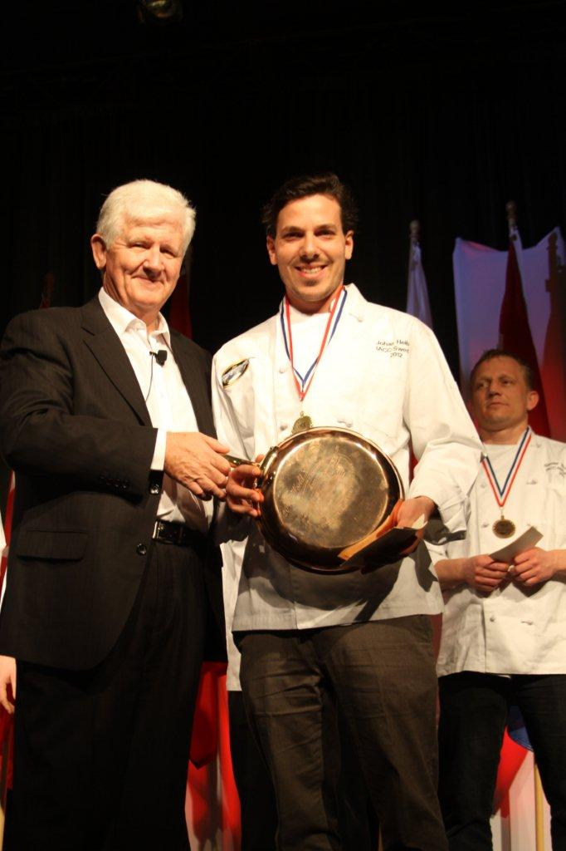
För ytterligare information kontakta:
Christopher Bailey, ledamot i IACC Sverige
Tel: 08-766 65 00 direkt: 08-766 65 01
eller 0709-66 65 01,
christopher@villabrevik.se

IACC är en internationell organisation med konferensanläggningar i USA, Europa, Asien, och Australien. IACC symbolen står för omsorgsfullt utvalda och kvalitetssäkrade konferensanläggningar och har högsta kvalitet beträffande teknisk utrustning, professionell personal och personlig service. Medlemsanläggningarna är specialister på att möta mötesmarknadens krav på personlig service och kvalitet. Personalen som arbetar på en IACC anläggning har möjligheter att prova på att arbeta på en annan IACC anläggning, både inom och utom landets gränser.

